LAB 2: WINDOWS FORMS APPLICATION ĐƠN GIẢN
1. Tạo Project Windows Forms Application trên Microsoft visualstudio 2022
Bước 1: Khởi động chương trình visual studio 2022.
Bước 2: Chọn Create a new project trên màn hình khởi động. Trong màn hình
tiếp theo, ở mục All languages → chọn C# trong danh sách ngôn ngữ lập trình.
Mục All platforms → chọn Windows. Ở mục All project types → chọn Desktop.
Bước 3: Trong cửa sổ tiếp theo, bạn điền đầy đủ các thông tin về Project.
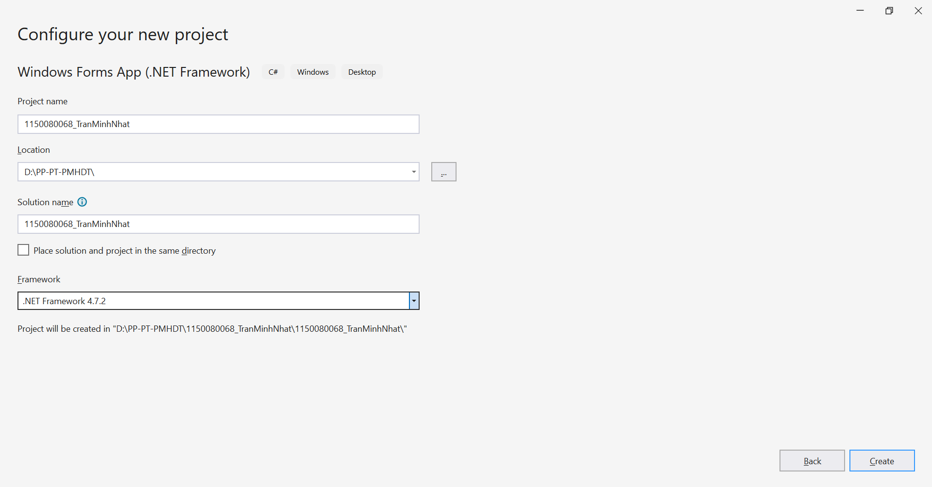
Sau khi tạo:
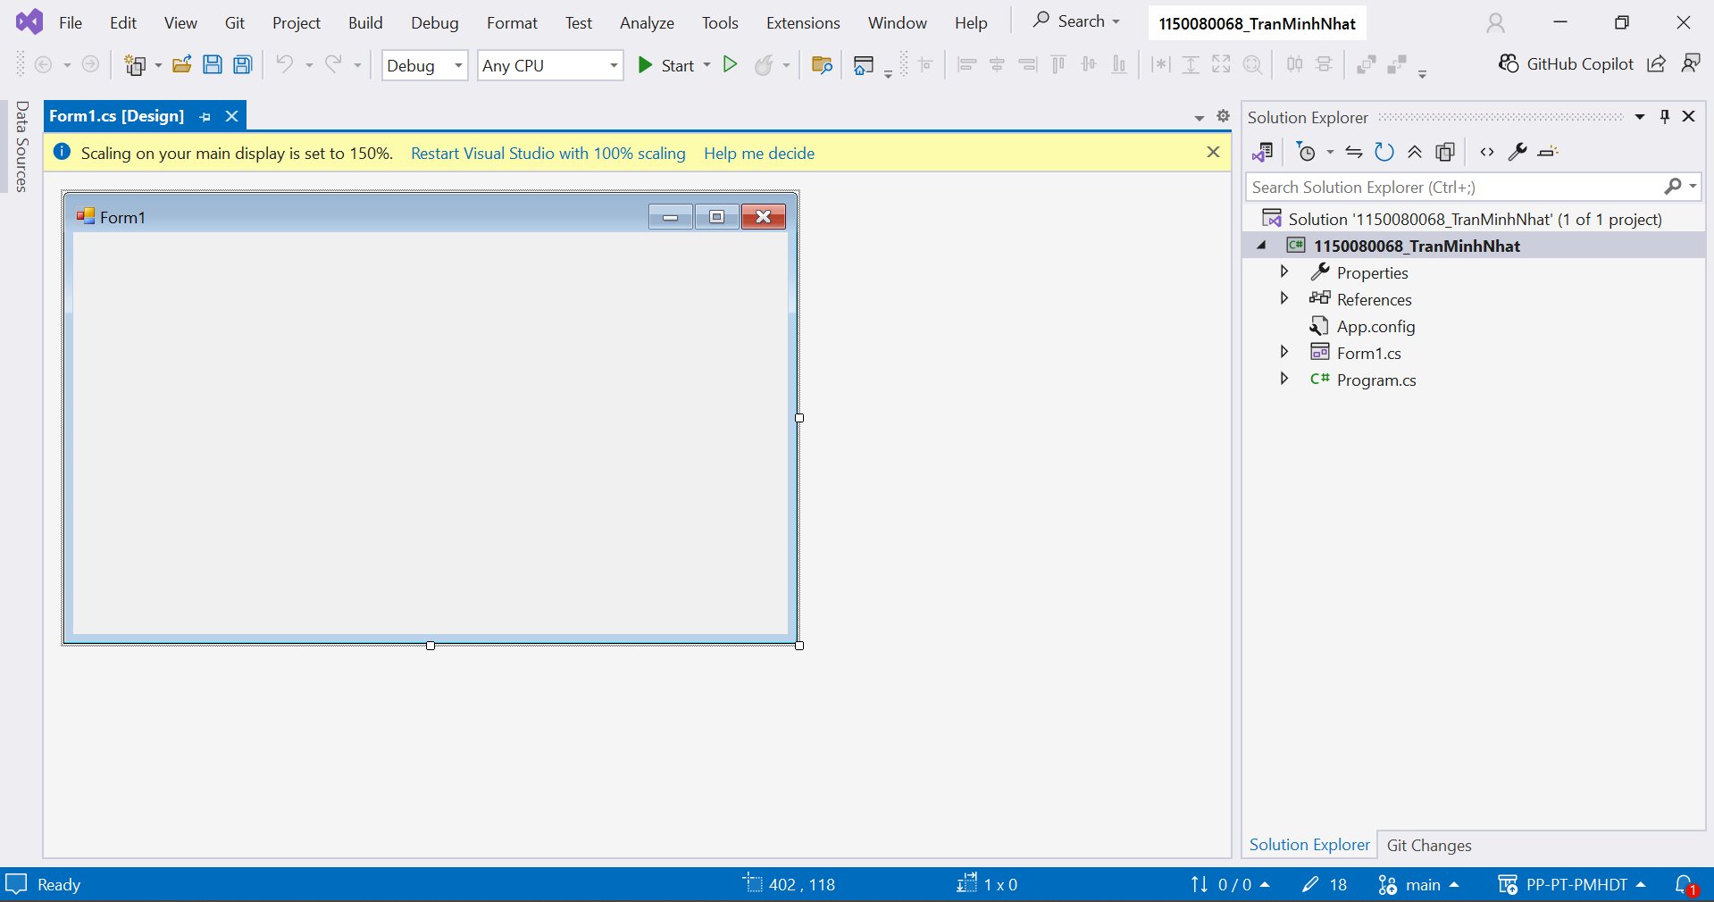

2. Thực hành
- Thực hành 1:
+ Giao diện:
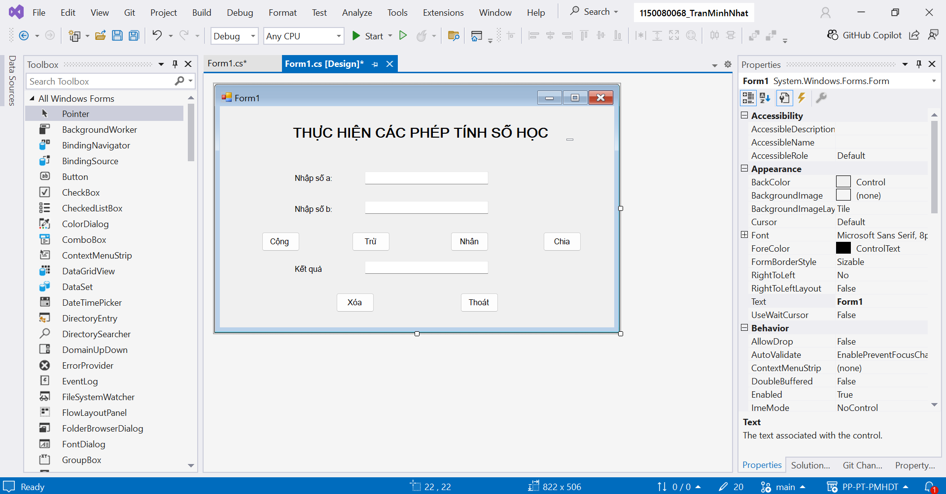
+ Thực hiện các phép tính:
- Phép cộng:
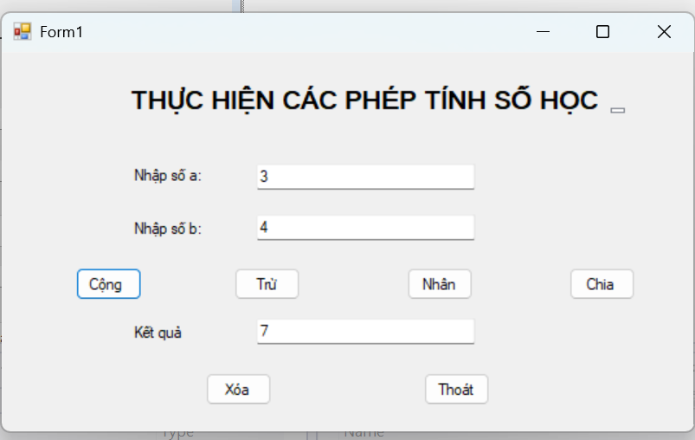
- Phép trừ:
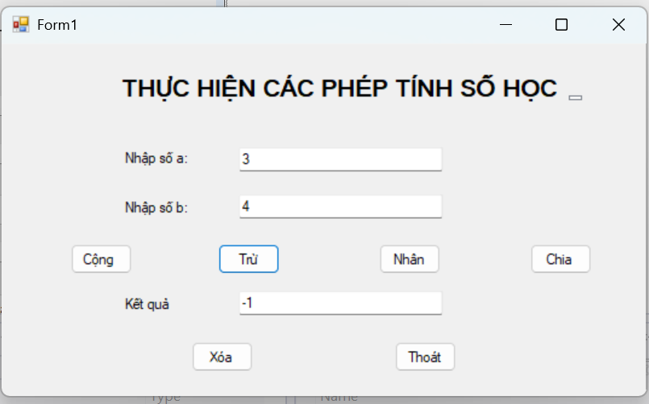
- Phép Nhân:
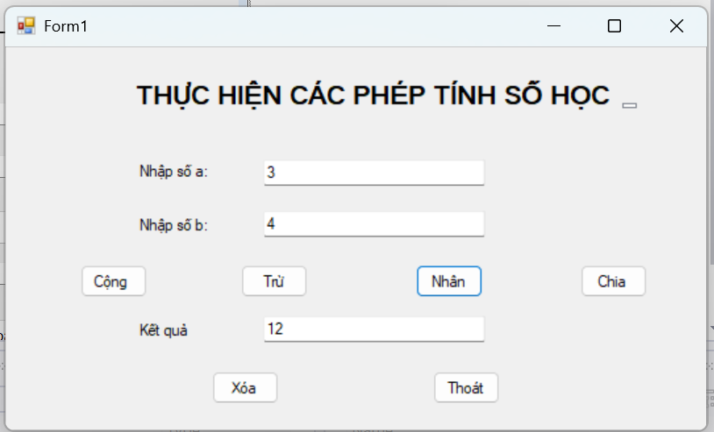
- Phép Chia:
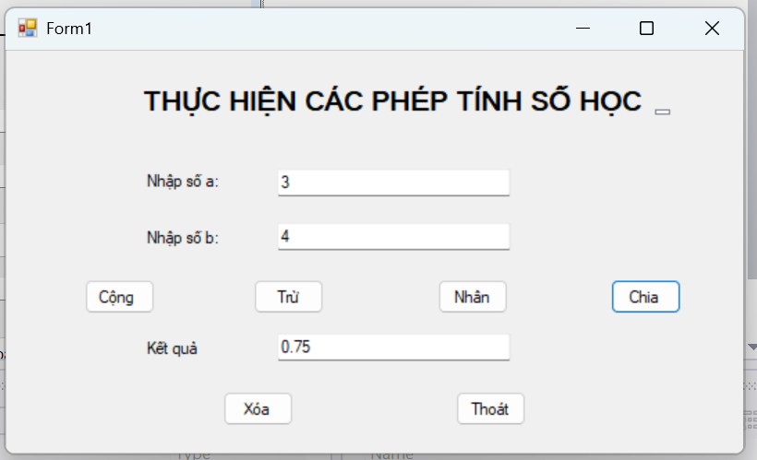
- Nút Thoát:
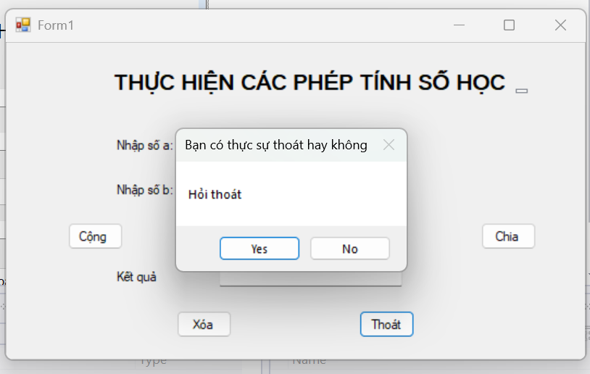
- Áp dụng 1:
+ Giao diện:
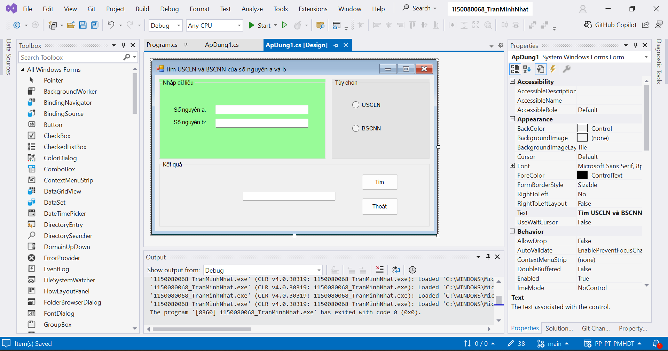
+ Thực hiện:
- USCLN:
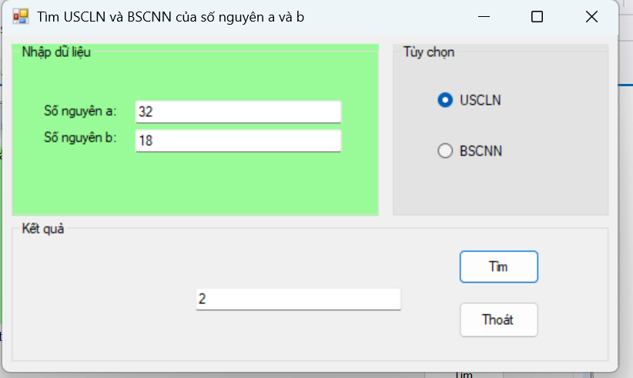
- BSCNN:
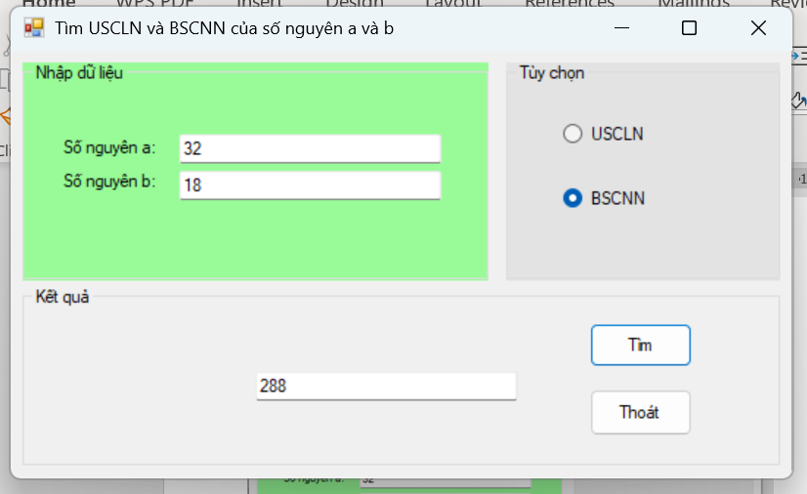
- Nếu chưa chọn USCLN hoặc BSCNN:
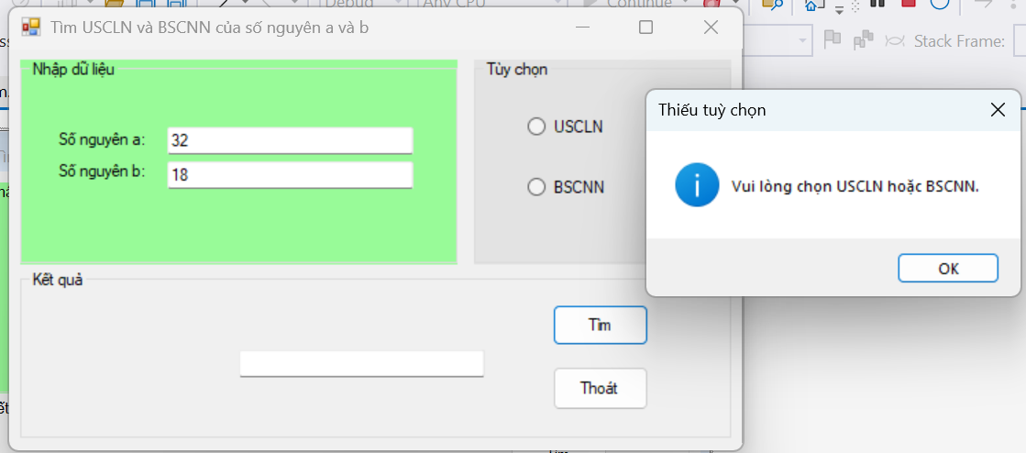

- Áp dụng 2:
+ Giao diện:
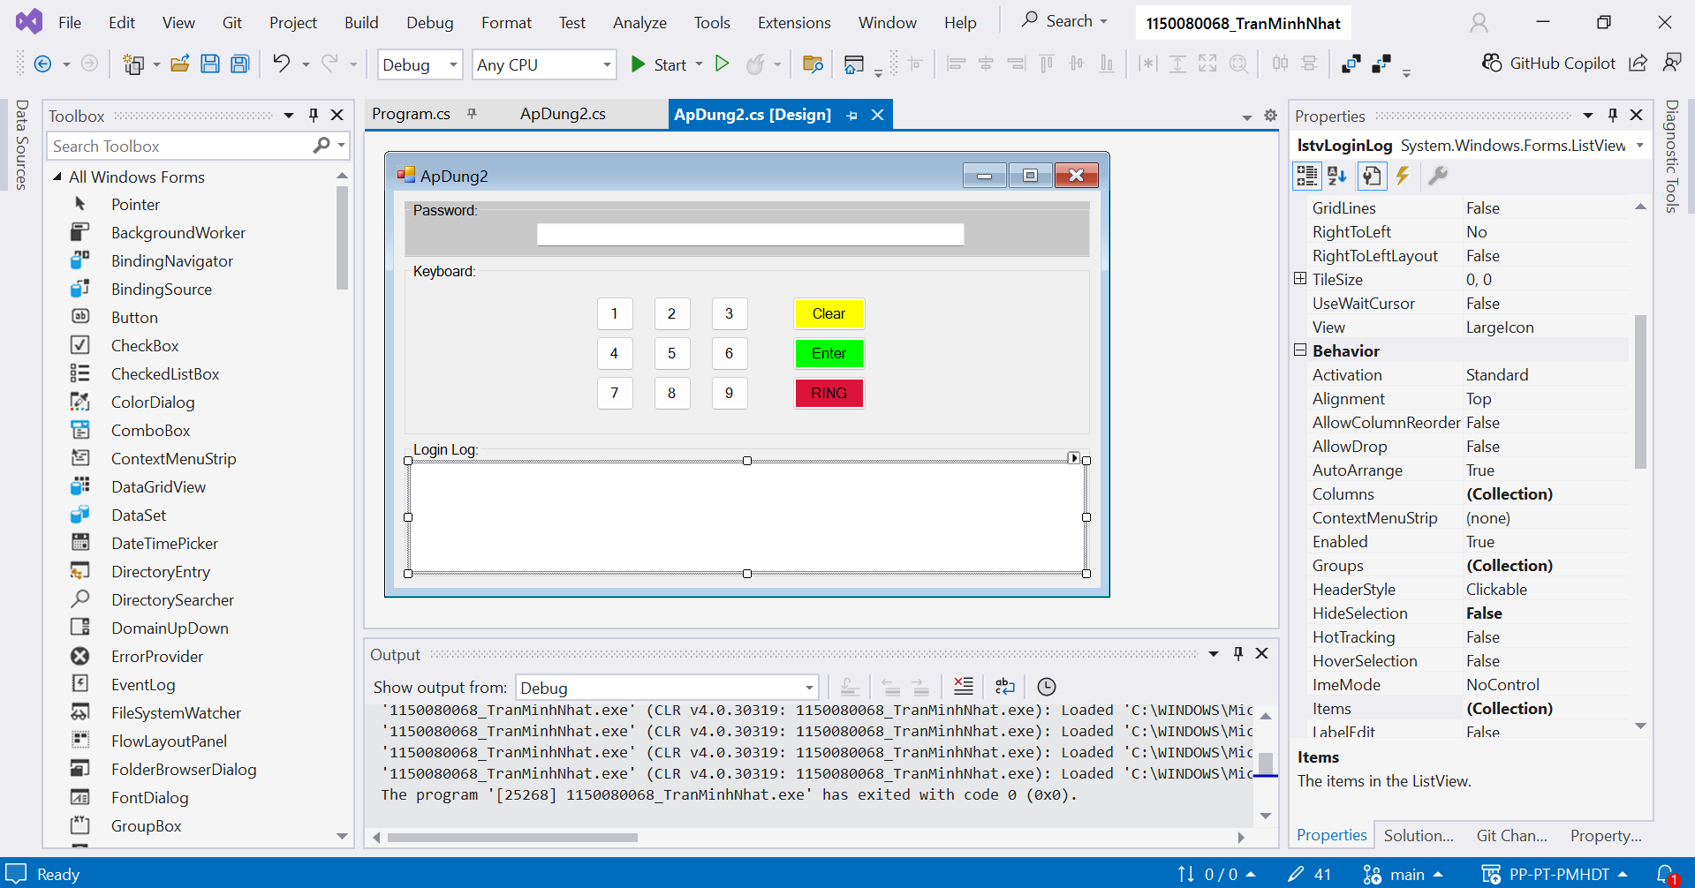
+ Thực hiện:
- Nhập thiếu:
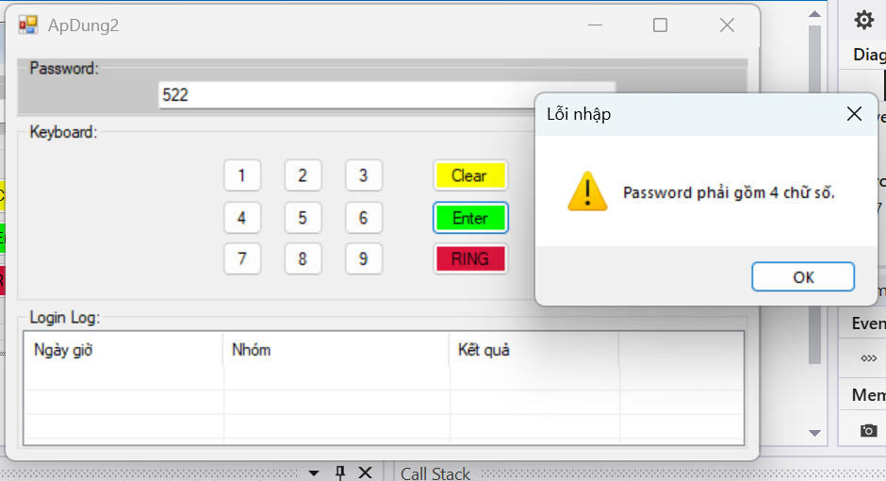
- Nhập đúng mật khẩu hoặc sai mật khẩu:
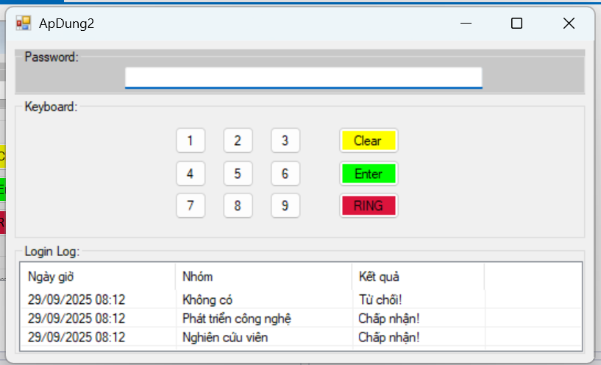
- Nút cảnh báo (RING):
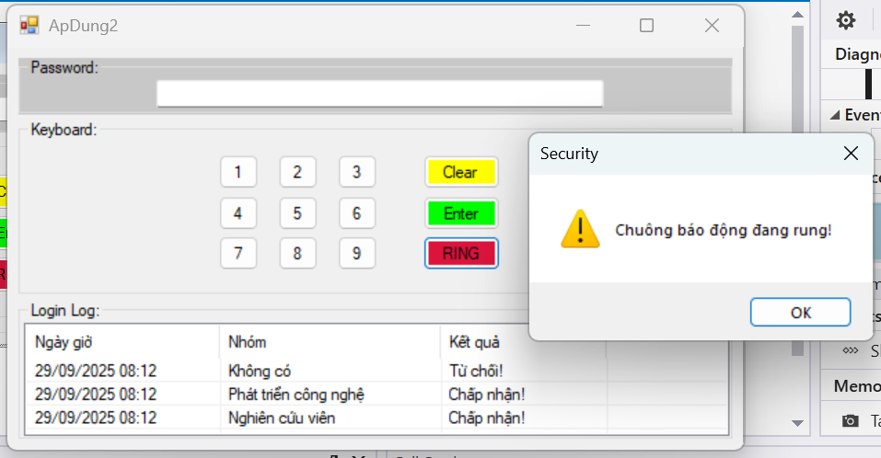
- Thực hành 2:
+ Giao diện:

